Лабораторная работа № 1
Тема: «Программирование ветвящихся и циклических вычислительных процессов. Использование вещественной и целочисленной арифметики»

Вариант 1
1. Вычислить значения функций f и g:
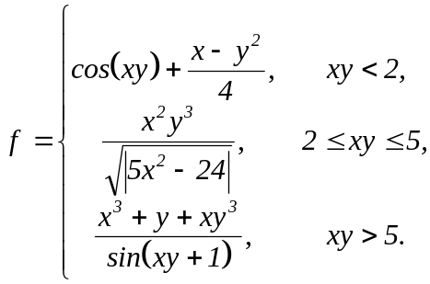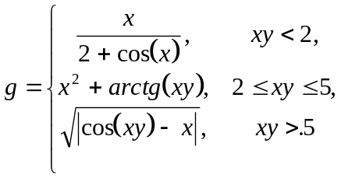
Написать две программы, использующие:
- вещественные значения;
- целочисленную арифметику (целочисленные данные, промежуточные и конечные результаты, операции целочисленной арифметики, константу MAXINT, диапазоны оператора выбора CASE.
Программы просчитать, по крайней мере, для 3-х пар аргументов, которые реализуют каждую из ветвей вычислительного процесса. На печать выдавать X, Y, значение XY, значения функций.
2. Вычислить значение функции f, для x изменяющегося от xn до xk c шагом h:
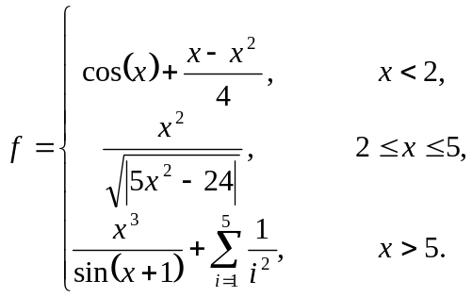
Результаты представить в виде таблицы.

Лабораторная работа № 1
Тема: «Программирование ветвящихся и циклических вычислительных процессов. Использование вещественной и целочисленной арифметики»

Вариант 2
1. Вычислить значения функций f и g:
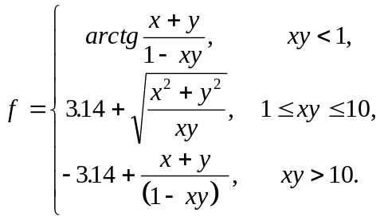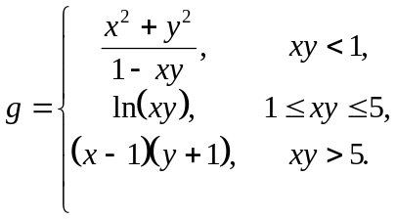
Написать две программы, использующие:
- вещественные значения;
- целочисленную арифметику (целочисленные данные, промежуточные и конечные результаты, операции целочисленной арифметики, константу MAXINT, диапазоны оператора выбора CASE.
Программы просчитать, по крайней мере, для 3-х пар аргументов, которые реализуют каждую из ветвей вычислительного процесса. На печать выдавать X, Y, значение XY, значения функций.
2. Вычислить значение функции f, для x изменяющегося от xn до xk c шагом h:
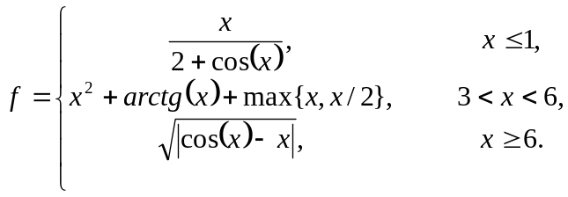
Результаты представить в виде таблицы.

Лабораторная работа № 1
Тема: «Программирование ветвящихся и циклических вычислительных процессов. Использование вещественной и целочисленной арифметики»

Вариант 3
1. Вычислить значения функций f и g:
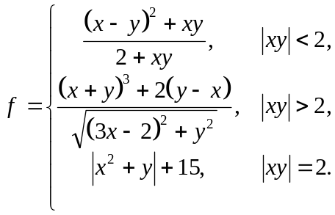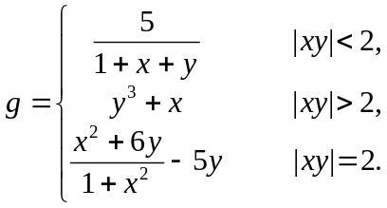
Написать две программы, использующие:
- вещественные значения;
- целочисленную арифметику (целочисленные данные, промежуточные и конечные результаты, операции целочисленной арифметики, константу MAXINT, диапазоны оператора выбора CASE.
Программы просчитать, по крайней мере, для 3-х пар аргументов, которые реализуют каждую из ветвей вычислительного процесса. На печать выдавать X, Y, значение XY, значения функций.
2. Вычислить значение функции f, для x изменяющегося от xn до xk c шагом h:
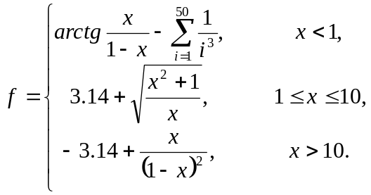
Результаты представить в виде таблицы.

Лабораторная работа № 1
Тема: «Программирование ветвящихся и циклических вычислительных процессов. Использование вещественной и целочисленной арифметики»

Вариант 4
1. Вычислить значения функций f и g:
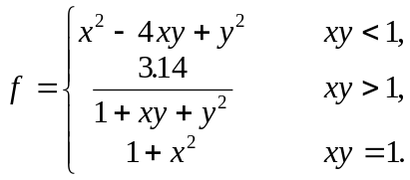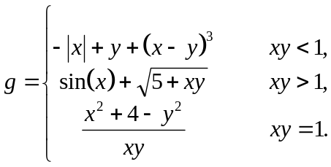
Написать две программы, использующие:
- вещественные значения;
- целочисленную арифметику (целочисленные данные, промежуточные и конечные результаты, операции целочисленной арифметики, константу MAXINT, диапазоны оператора выбора CASE.
Программы просчитать, по крайней мере, для 3-х пар аргументов, которые реализуют каждую из ветвей вычислительного процесса. На печать выдавать X, Y, значение XY, значения функций.
2. Вычислить значение функции f, для x изменяющегося от xn до xk c шагом h:
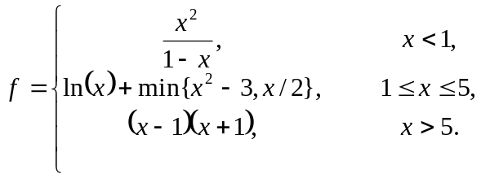
Результаты представить в виде таблицы.

Лабораторная работа № 1
Тема: «Программирование ветвящихся и циклических вычислительных процессов. Использование вещественной и целочисленной арифметики»

Вариант 5
1. Вычислить значения функций f и g:
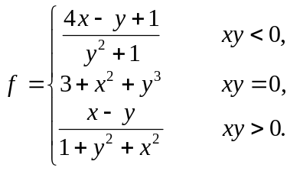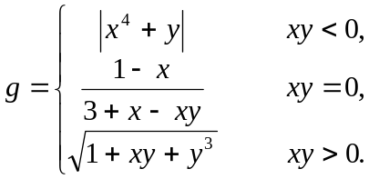
Написать две программы, использующие:
- вещественные значения;
- целочисленную арифметику (целочисленные данные, промежуточные и конечные результаты, операции целочисленной арифметики, константу MAXINT, диапазоны оператора выбора CASE.
Программы просчитать, по крайней мере, для 3-х пар аргументов, которые реализуют каждую из ветвей вычислительного процесса. На печать выдавать X, Y, значение XY, значения функций.
2. Вычислить значение функции f, для x изменяющегося от xn до xk c шагом h:
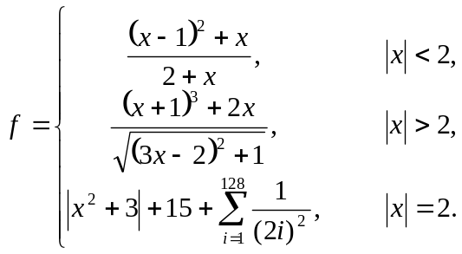
Результаты представить в виде таблицы.

Лабораторная работа № 1
Тема: «Программирование ветвящихся и циклических вычислительных процессов. Использование вещественной и целочисленной арифметики»

Вариант 6
1. Вычислить значения функций f и g:
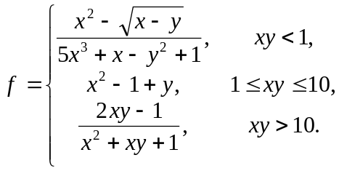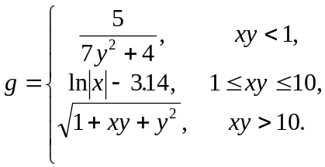
Написать две программы, использующие:
- вещественные значения;
- целочисленную арифметику (целочисленные данные, промежуточные и конечные результаты, операции целочисленной арифметики, константу MAXINT, диапазоны оператора выбора CASE.
Программы просчитать, по крайней мере, для 3-х пар аргументов, которые реализуют каждую из ветвей вычислительного процесса. На печать выдавать X, Y, значение XY, значения функций.
2. Вычислить значение функции f, для x изменяющегося от xn до xk c шагом h:
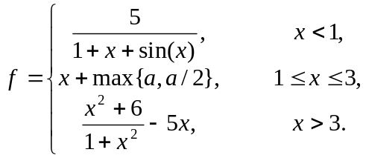
Результаты представить в виде таблицы.

Лабораторная работа № 1
Тема: «Программирование ветвящихся и циклических вычислительных процессов. Использование вещественной и целочисленной арифметики»

Вариант 7
1. Вычислить значения функций f и g:
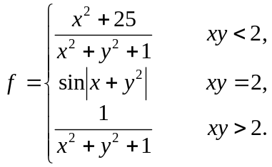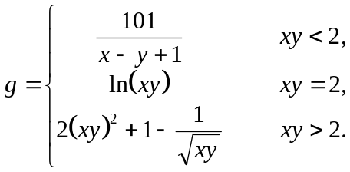
Написать две программы, использующие:
- вещественные значения;
- целочисленную арифметику (целочисленные данные, промежуточные и конечные результаты, операции целочисленной арифметики, константу MAXINT, диапазоны оператора выбора CASE.
Программы просчитать, по крайней мере, для 3-х пар аргументов, которые реализуют каждую из ветвей вычислительного процесса. На печать выдавать X, Y, значение XY, значения функций.
2. Вычислить значение функции f, для x изменяющегося от xn до xk c шагом h:
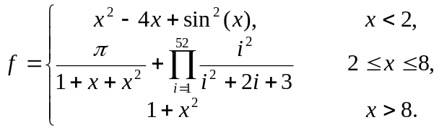
Результаты представить в виде таблицы.

Лабораторная работа № 1
Тема: «Программирование ветвящихся и циклических вычислительных процессов. Использование вещественной и целочисленной арифметики»

Вариант 8
1. Вычислить значения функций f и g:
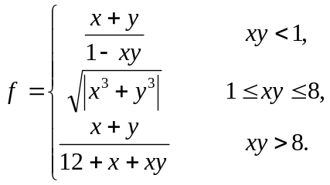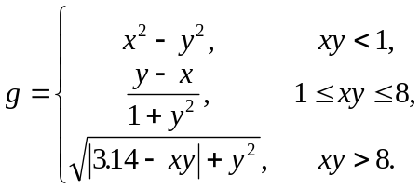
Написать две программы, использующие:
- вещественные значения;
- целочисленную арифметику (целочисленные данные, промежуточные и конечные результаты, операции целочисленной арифметики, константу MAXINT, диапазоны оператора выбора CASE.
Программы просчитать, по крайней мере, для 3-х пар аргументов, которые реализуют каждую из ветвей вычислительного процесса. На печать выдавать X, Y, значение XY, значения функций.
2. Вычислить значение функции f, для x изменяющегося от xn до xk c шагом h:
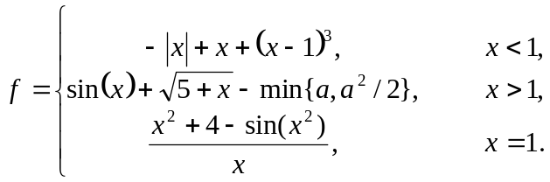
Результаты представить в виде таблицы.

Лабораторная работа № 1
Тема: «Программирование ветвящихся и циклических вычислительных процессов. Использование вещественной и целочисленной арифметики»

Вариант 9
1. Вычислить значения функций f и g:
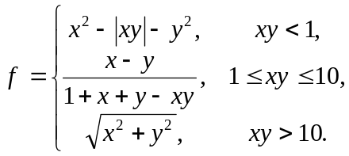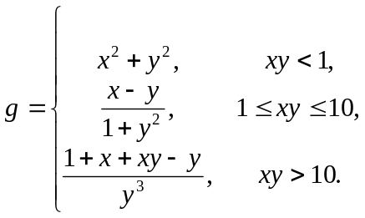
Написать две программы, использующие:
- вещественные значения;
- целочисленную арифметику (целочисленные данные, промежуточные и конечные результаты, операции целочисленной арифметики, константу MAXINT, диапазоны оператора выбора CASE.
Программы просчитать, по крайней мере, для 3-х пар аргументов, которые реализуют каждую из ветвей вычислительного процесса. На печать выдавать X, Y, значение XY, значения функций.
2. Вычислить значение функции f, для x изменяющегося от xn до xk c шагом h:
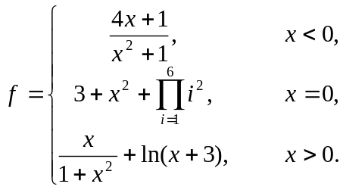
Результаты представить в виде таблицы.

Лабораторная работа № 1
Тема: «Программирование ветвящихся и циклических вычислительных процессов. Использование вещественной и целочисленной арифметики»

Вариант 10
1. Вычислить значения функций f и g:
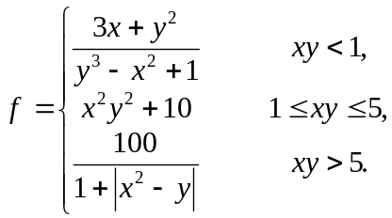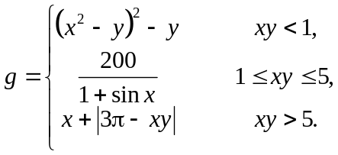
Написать две программы, использующие:
- вещественные значения;
- целочисленную арифметику (целочисленные данные, промежуточные и конечные результаты, операции целочисленной арифметики, константу MAXINT, диапазоны оператора выбора CASE.
Программы просчитать, по крайней мере, для 3-х пар аргументов, которые реализуют каждую из ветвей вычислительного процесса. На печать выдавать X, Y, значение XY, значения функций.
2. Вычислить значение функции f, для x изменяющегося от xn до xk c шагом h:
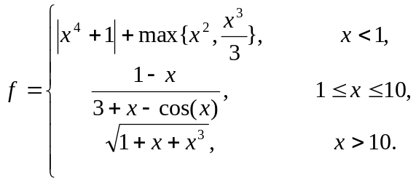
Результаты представить в виде таблицы.

Лабораторная работа № 1
Тема: «Программирование ветвящихся и циклических вычислительных процессов. Использование вещественной и целочисленной арифметики»

Вариант 11
1. Вычислить значения функций f и g:
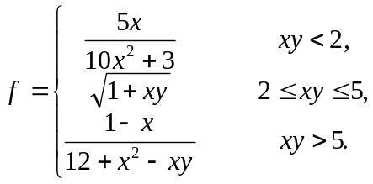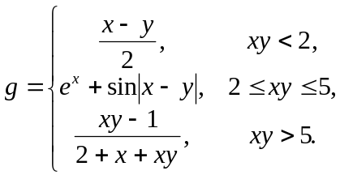
Написать две программы, использующие:
- вещественные значения;
- целочисленную арифметику (целочисленные данные, промежуточные и конечные результаты, операции целочисленной арифметики, константу MAXINT, диапазоны оператора выбора CASE.
Программы просчитать, по крайней мере, для 3-х пар аргументов, которые реализуют каждую из ветвей вычислительного процесса. На печать выдавать X, Y, значение XY, значения функций.
2. Вычислить значение функции f, для x изменяющегося от xn до xk c шагом h:
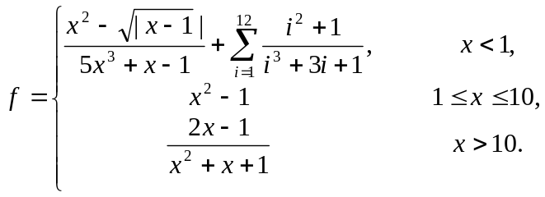
Результаты представить в виде таблицы.

Лабораторная работа № 1
Тема: «Программирование ветвящихся и циклических вычислительных процессов. Использование вещественной и целочисленной арифметики»

Вариант 12
1. Вычислить значения функций f и g:
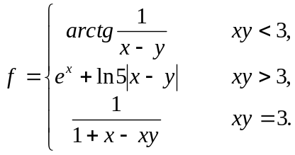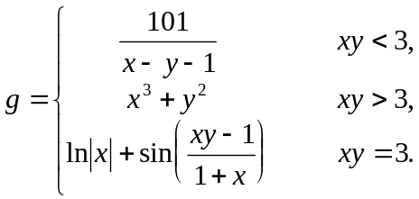
Написать две программы, использующие:
- вещественные значения;
- целочисленную арифметику (целочисленные данные, промежуточные и конечные результаты, операции целочисленной арифметики, константу MAXINT, диапазоны оператора выбора CASE.
Программы просчитать, по крайней мере, для 3-х пар аргументов, которые реализуют каждую из ветвей вычислительного процесса. На печать выдавать X, Y, значение XY, значения функций.
2. Вычислить значение функции f, для x изменяющегося от xn до xk c шагом h:
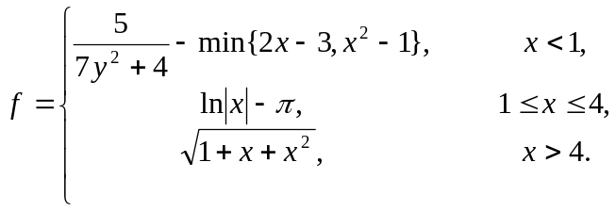
Результаты представить в виде таблицы.

Лабораторная работа № 1
Тема: «Программирование ветвящихся и циклических вычислительных процессов. Использование вещественной и целочисленной арифметики»

Вариант 13
1. Вычислить значения функций f и g:
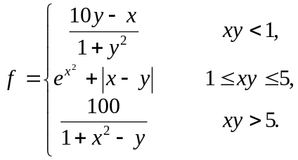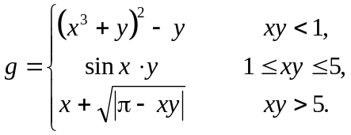
Написать две программы, использующие:
- вещественные значения;
- целочисленную арифметику (целочисленные данные, промежуточные и конечные результаты, операции целочисленной арифметики, константу MAXINT, диапазоны оператора выбора CASE.
Программы просчитать, по крайней мере, для 3-х пар аргументов, которые реализуют каждую из ветвей вычислительного процесса. На печать выдавать X, Y, значение XY, значения функций.
2. Вычислить значение функции f, для x изменяющегося от xn до xk c шагом h:
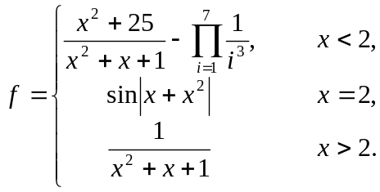
Результаты представить в виде таблицы.

Лабораторная работа № 1
Тема: «Программирование ветвящихся и циклических вычислительных процессов. Использование вещественной и целочисленной арифметики»

Вариант 14
1. Вычислить значения функций f и g:
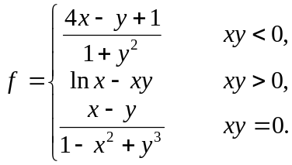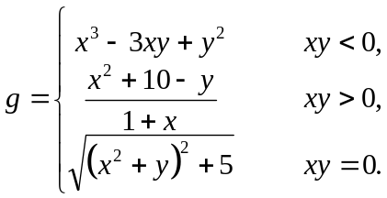
Написать две программы, использующие:
- вещественные значения;
- целочисленную арифметику (целочисленные данные, промежуточные и конечные результаты, операции целочисленной арифметики, константу MAXINT, диапазоны оператора выбора CASE.
Программы просчитать, по крайней мере, для 3-х пар аргументов, которые реализуют каждую из ветвей вычислительного процесса. На печать выдавать X, Y, значение XY, значения функций.
2. Вычислить значение функции f, для x изменяющегося от xn до xk c шагом h:
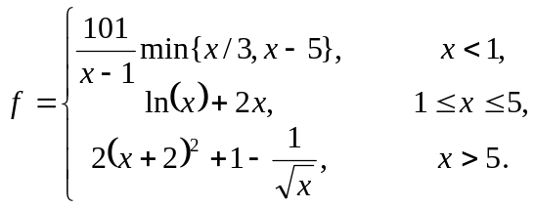
Результаты представить в виде таблицы.

Лабораторная работа № 1
Тема: «Программирование ветвящихся и циклических вычислительных процессов. Использование вещественной и целочисленной арифметики»

Вариант 15
1. Вычислить значения функций f и g:
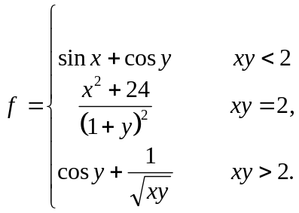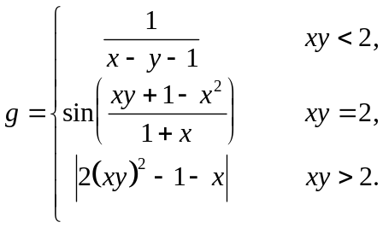
Написать две программы, использующие:
- вещественные значения;
- целочисленную арифметику (целочисленные данные, промежуточные и конечные результаты, операции целочисленной арифметики, константу MAXINT, диапазоны оператора выбора CASE.
Программы просчитать, по крайней мере, для 3-х пар аргументов, которые реализуют каждую из ветвей вычислительного процесса. На печать выдавать X, Y, значение XY, значения функций.
2. Вычислить значение функции f, для x изменяющегося от xn до xk c шагом h:
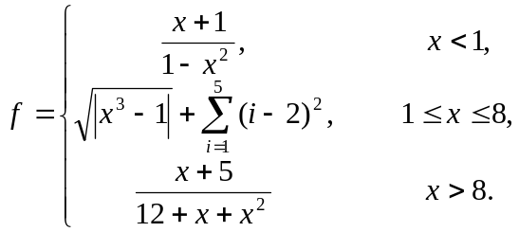
Результаты представить в виде таблицы.

Лабораторная работа № 1
Тема: «Программирование ветвящихся и циклических вычислительных процессов. Использование вещественной и целочисленной арифметики»

Вариант 16
1. Вычислить значения функций f и g:
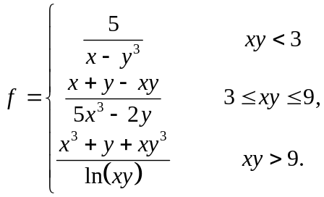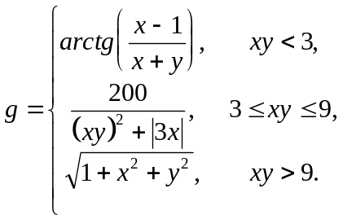
Написать две программы, использующие:
- вещественные значения;
- целочисленную арифметику (целочисленные данные, промежуточные и конечные результаты, операции целочисленной арифметики, константу MAXINT, диапазоны оператора выбора CASE.
Программы просчитать, по крайней мере, для 3-х пар аргументов, которые реализуют каждую из ветвей вычислительного процесса. На печать выдавать X, Y, значение XY, значения функций.
2. Вычислить значение функции f, для x изменяющегося от xn до xk c шагом h:
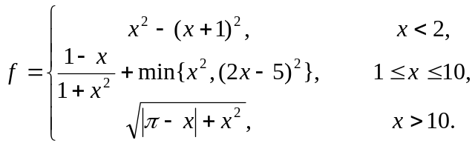
Результаты представить в виде таблицы.

Лабораторная работа № 1
Тема: «Программирование ветвящихся и циклических вычислительных процессов. Использование вещественной и целочисленной арифметики»

Вариант 17
1. Вычислить значения функций f и g:
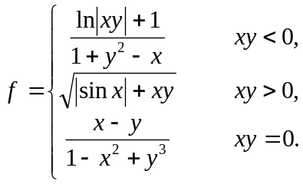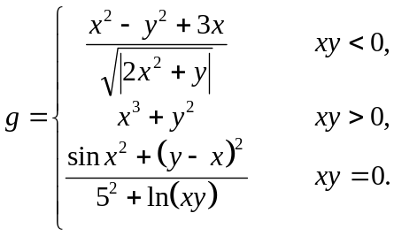
Написать две программы, использующие:
- вещественные значения;
- целочисленную арифметику (целочисленные данные, промежуточные и конечные результаты, операции целочисленной арифметики, константу MAXINT, диапазоны оператора выбора CASE.
Программы просчитать, по крайней мере, для 3-х пар аргументов, которые реализуют каждую из ветвей вычислительного процесса. На печать выдавать X, Y, значение XY, значения функций.
2. Вычислить значение функции f, для x изменяющегося от xn до xk c шагом h:
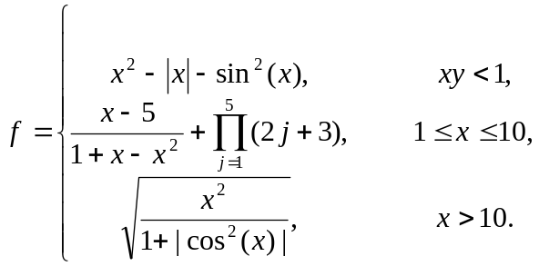
Результаты представить в виде таблицы.

Лабораторная работа № 1
Тема: «Программирование ветвящихся и циклических вычислительных процессов. Использование вещественной и целочисленной арифметики»

Вариант 18
1. Вычислить значения функций f и g:
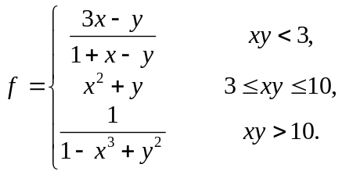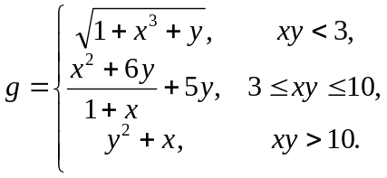
Написать две программы, использующие:
- вещественные значения;
- целочисленную арифметику (целочисленные данные, промежуточные и конечные результаты, операции целочисленной арифметики, константу MAXINT, диапазоны оператора выбора CASE.
Программы просчитать, по крайней мере, для 3-х пар аргументов, которые реализуют каждую из ветвей вычислительного процесса. На печать выдавать X, Y, значение XY, значения функций.
2. Вычислить значение функции f, для x изменяющегося от xn до xk c шагом h:
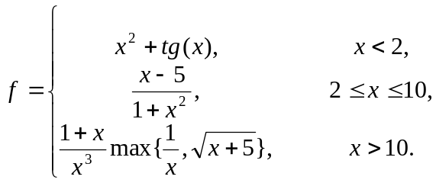
Результаты представить в виде таблицы.

Лабораторная работа № 1
Тема: «Программирование ветвящихся и циклических вычислительных процессов. Использование вещественной и целочисленной арифметики»

Вариант 19
1. Вычислить значения функций f и g:
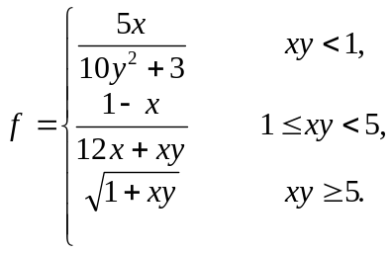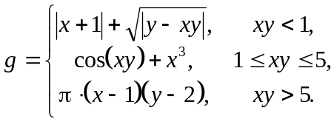
Написать две программы, использующие:
- вещественные значения;
- целочисленную арифметику (целочисленные данные, промежуточные и конечные результаты, операции целочисленной арифметики, константу MAXINT, диапазоны оператора выбора CASE.
Программы просчитать, по крайней мере, для 3-х пар аргументов, которые реализуют каждую из ветвей вычислительного процесса. На печать выдавать X, Y, значение XY, значения функций.
2. Вычислить значение функции f, для x изменяющегося от xn до xk c шагом h:
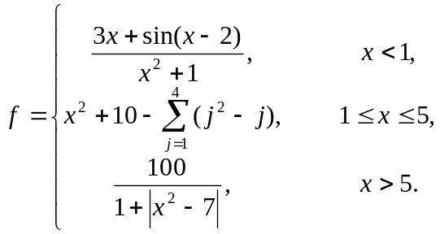
Результаты представить в виде таблицы.

Лабораторная работа № 1
Тема: «Программирование ветвящихся и циклических вычислительных процессов. Использование вещественной и целочисленной арифметики»

Вариант 20
1. Вычислить значения функций f и g:
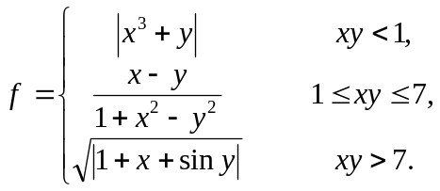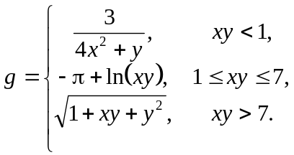
Написать две программы, использующие:
- вещественные значения;
- целочисленную арифметику (целочисленные данные, промежуточные и конечные результаты, операции целочисленной арифметики, константу MAXINT, диапазоны оператора выбора CASE.
Программы просчитать, по крайней мере, для 3-х пар аргументов, которые реализуют каждую из ветвей вычислительного процесса. На печать выдавать X, Y, значение XY, значения функций.
2. Вычислить значение функции f, для x изменяющегося от xn до xk c шагом h:
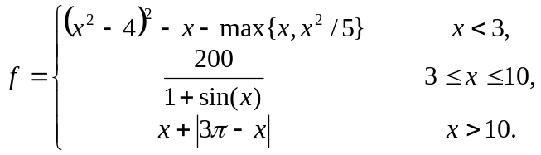
Результаты представить в виде таблицы.

Лабораторная работа № 1
Тема: «Программирование ветвящихся и циклических вычислительных процессов. Использование вещественной и целочисленной арифметики»

Вариант 21
1. Вычислить значения функций f и g:
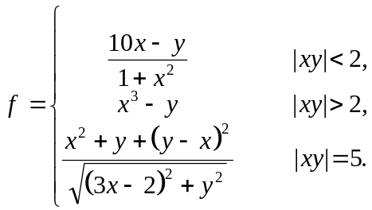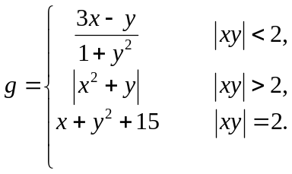
Написать две программы, использующие:
- вещественные значения;
- целочисленную арифметику (целочисленные данные, промежуточные и конечные результаты, операции целочисленной арифметики, константу MAXINT, диапазоны оператора выбора CASE.
Программы просчитать, по крайней мере, для 3-х пар аргументов, которые реализуют каждую из ветвей вычислительного процесса. На печать выдавать X, Y, значение XY, значения функций.
2. Вычислить значение функции f, для x изменяющегося от xn до xk c шагом h:
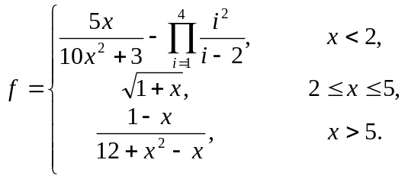
Результаты представить в виде таблицы.

Лабораторная работа № 1
Тема: «Программирование ветвящихся и циклических вычислительных процессов. Использование вещественной и целочисленной арифметики»

Вариант 22
1. Вычислить значения функций f и g:
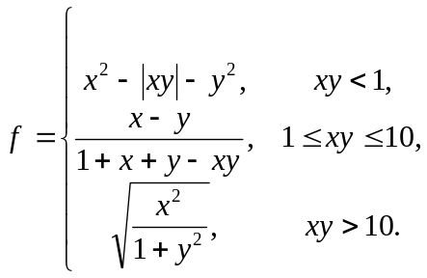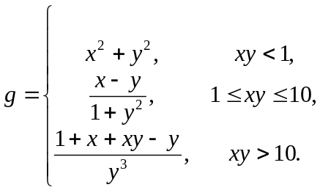
Написать две программы, использующие:
- вещественные значения;
- целочисленную арифметику (целочисленные данные, промежуточные и конечные результаты, операции целочисленной арифметики, константу MAXINT, диапазоны оператора выбора CASE.
Программы просчитать, по крайней мере, для 3-х пар аргументов, которые реализуют каждую из ветвей вычислительного процесса. На печать выдавать X, Y, значение XY, значения функций.
2. Вычислить значение функции f, для x изменяющегося от xn до xk c шагом h:
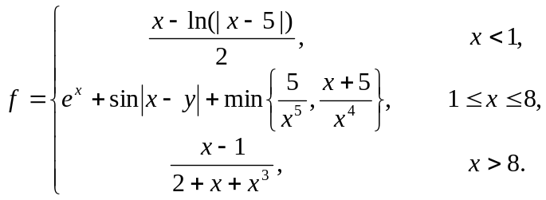
Результаты представить в виде таблицы.

Лабораторная работа № 1
Тема: «Программирование ветвящихся и циклических вычислительных процессов. Использование вещественной и целочисленной арифметики»

Вариант 23
1. Вычислить значения функций f и g:
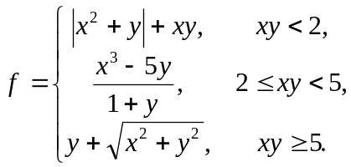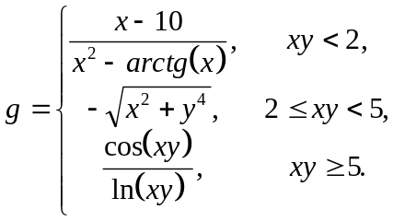
Написать две программы, использующие:
- вещественные значения;
- целочисленную арифметику (целочисленные данные, промежуточные и конечные результаты, операции целочисленной арифметики, константу MAXINT, диапазоны оператора выбора CASE.
Программы просчитать, по крайней мере, для 3-х пар аргументов, которые реализуют каждую из ветвей вычислительного процесса. На печать выдавать X, Y, значение XY, значения функций.
2. Вычислить значение функции f, для x изменяющегося от xn до xk c шагом h:
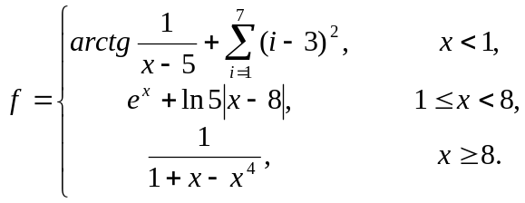
Результаты представить в виде таблицы.

Лабораторная работа № 1
Тема: «Программирование ветвящихся и циклических вычислительных процессов. Использование вещественной и целочисленной арифметики»

Вариант 24
1. Вычислить значения функций f и g:
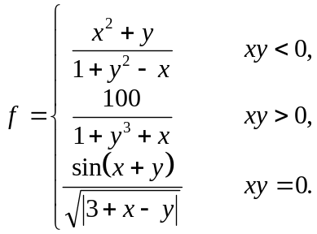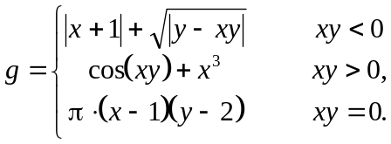
Написать две программы, использующие:
- вещественные значения;
- целочисленную арифметику (целочисленные данные, промежуточные и конечные результаты, операции целочисленной арифметики, константу MAXINT, диапазоны оператора выбора CASE.
Программы просчитать, по крайней мере, для 3-х пар аргументов, которые реализуют каждую из ветвей вычислительного процесса. На печать выдавать X, Y, значение XY, значения функций.
2. Вычислить значение функции f, для x изменяющегося от xn до xk c шагом h:
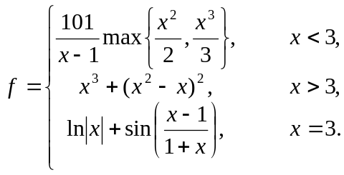
Результаты представить в виде таблицы.

Лабораторная работа № 1
Тема: «Программирование ветвящихся и циклических вычислительных процессов. Использование вещественной и целочисленной арифметики»

Вариант 25
1. Вычислить значения функций f и g:
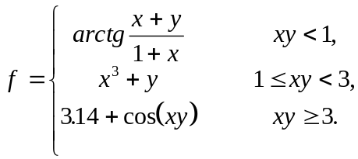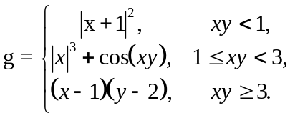
Написать две программы, использующие:
- вещественные значения;
- целочисленную арифметику (целочисленные данные, промежуточные и конечные результаты, операции целочисленной арифметики, константу MAXINT, диапазоны оператора выбора CASE.
Программы просчитать, по крайней мере, для 3-х пар аргументов, которые реализуют каждую из ветвей вычислительного процесса. На печать выдавать X, Y, значение XY, значения функций.
2. Вычислить значение функции f, для x изменяющегося от xn до xk c шагом h:
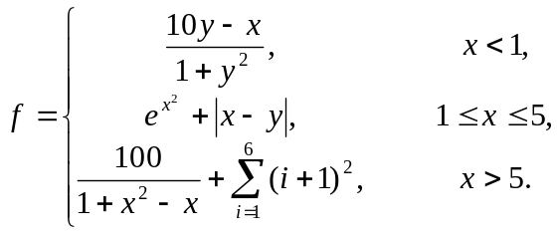
Результаты представить в виде таблицы.

Лабораторная работа № 1
Тема: «Программирование ветвящихся и циклических вычислительных процессов. Использование вещественной и целочисленной арифметики»

Вариант 26
1. Вычислить значения функций f и g:
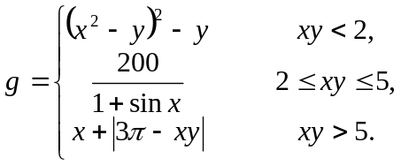
Написать две программы, использующие:
- вещественные значения;
- целочисленную арифметику (целочисленные данные, промежуточные и конечные результаты, операции целочисленной арифметики, константу MAXINT, диапазоны оператора выбора CASE.
Программы просчитать, по крайней мере, для 3-х пар аргументов, которые реализуют каждую из ветвей вычислительного процесса. На печать выдавать X, Y, значение XY, значения функций.
2. Вычислить значение функции f, для x изменяющегося от xn до xk c шагом h:
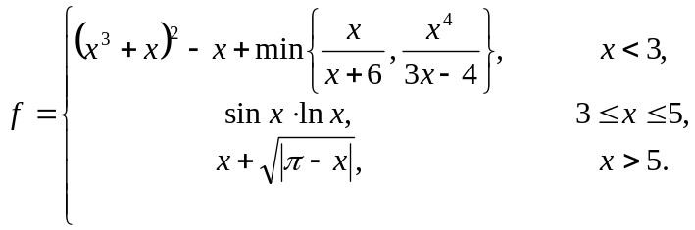
Результаты представить в виде таблицы.

Лабораторная работа № 1
Тема: «Программирование ветвящихся и циклических вычислительных процессов. Использование вещественной и целочисленной арифметики»

Вариант 27
1. Вычислить значения функций f и g:
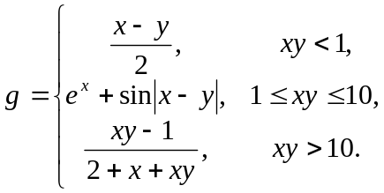
Написать две программы, использующие:
- вещественные значения;
- целочисленную арифметику (целочисленные данные, промежуточные и конечные результаты, операции целочисленной арифметики, константу MAXINT, диапазоны оператора выбора CASE.
Программы просчитать, по крайней мере, для 3-х пар аргументов, которые реализуют каждую из ветвей вычислительного процесса. На печать выдавать X, Y, значение XY, значения функций.
2. Вычислить значение функции f, для x изменяющегося от xn до xk c шагом h:
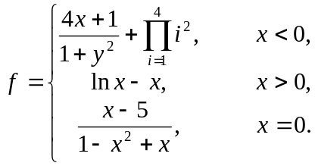
Результаты представить в виде таблицы.

Лабораторная работа № 1
Тема: «Программирование ветвящихся и циклических вычислительных процессов. Использование вещественной и целочисленной арифметики»

Вариант 28
1. Вычислить значения функций f и g:
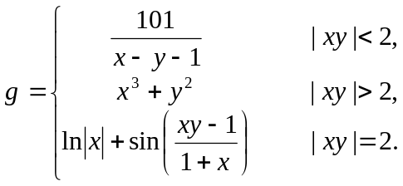
Написать две программы, использующие:
- вещественные значения;
- целочисленную арифметику (целочисленные данные, промежуточные и конечные результаты, операции целочисленной арифметики, константу MAXINT, диапазоны оператора выбора CASE.
Программы просчитать, по крайней мере, для 3-х пар аргументов, которые реализуют каждую из ветвей вычислительного процесса. На печать выдавать X, Y, значение XY, значения функций.
2. Вычислить значение функции f, для x изменяющегося от xn до xk c шагом h:
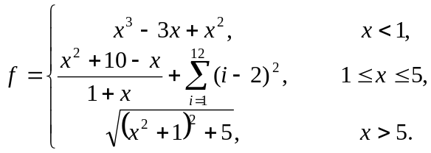
Результаты представить в виде таблицы.

Лабораторная работа № 1
Тема: «Программирование ветвящихся и циклических вычислительных процессов. Использование вещественной и целочисленной арифметики»

Вариант 29
1. Вычислить значения функций f и g:
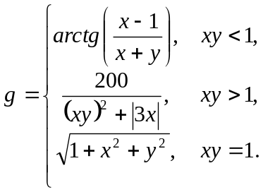
Написать две программы, использующие:
- вещественные значения;
- целочисленную арифметику (целочисленные данные, промежуточные и конечные результаты, операции целочисленной арифметики, константу MAXINT, диапазоны оператора выбора CASE.
Программы просчитать, по крайней мере, для 3-х пар аргументов, которые реализуют каждую из ветвей вычислительного процесса. На печать выдавать X, Y, значение XY, значения функций.
2. Вычислить значение функции f, для x изменяющегося от xn до xk c шагом h:
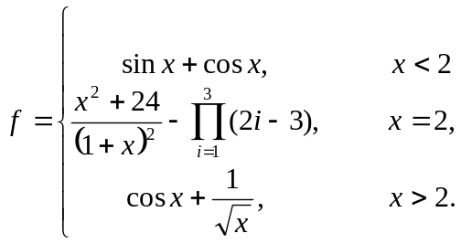
Результаты представить в виде таблицы.

Лабораторная работа № 1
Тема: «Программирование ветвящихся и циклических вычислительных процессов. Использование вещественной и целочисленной арифметики»

Вариант 30
1. Вычислить значения функций f и g:
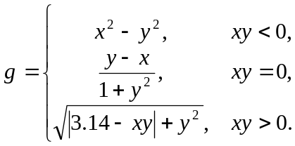
Написать две программы, использующие:
- вещественные значения;
- целочисленную арифметику (целочисленные данные, промежуточные и конечные результаты, операции целочисленной арифметики, константу MAXINT, диапазоны оператора выбора CASE.
Программы просчитать, по крайней мере, для 3-х пар аргументов, которые реализуют каждую из ветвей вычислительного процесса. На печать выдавать X, Y, значение XY, значения функций.
2. Вычислить значение функции f, для x изменяющегося от xn до xk c шагом h:
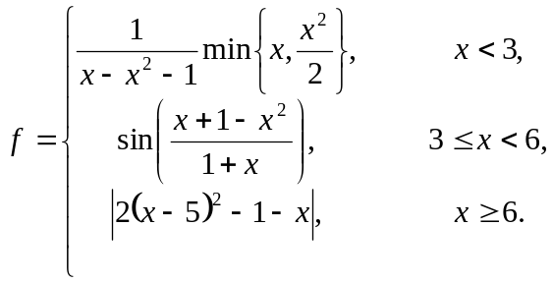
Результаты представить в виде таблицы.

Лабораторная работа № 1
Тема: «Программирование ветвящихся и циклических вычислительных процессов. Использование вещественной и целочисленной арифметики»

Вариант 31
1. Вычислить значения функций f и g:
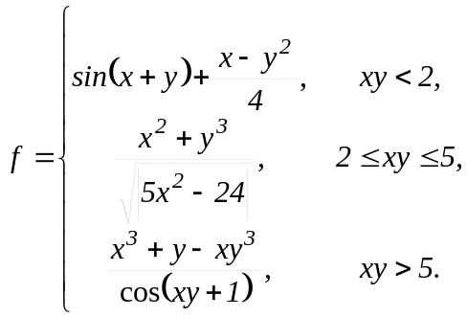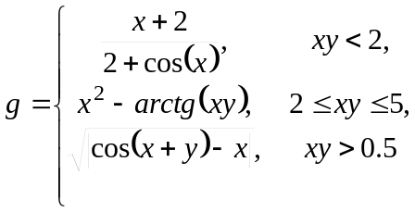
Написать две программы, использующие:
- вещественные значения;
- целочисленную арифметику (целочисленные данные, промежуточные и конечные результаты, операции целочисленной арифметики, константу MAXINT, диапазоны оператора выбора CASE.
Программы просчитать, по крайней мере, для 3-х пар аргументов, которые реализуют каждую из ветвей вычислительного процесса. На печать выдавать X, Y, значение XY, значения функций.
2. Вычислить значение функции f, для x изменяющегося от xn до xk c шагом h:
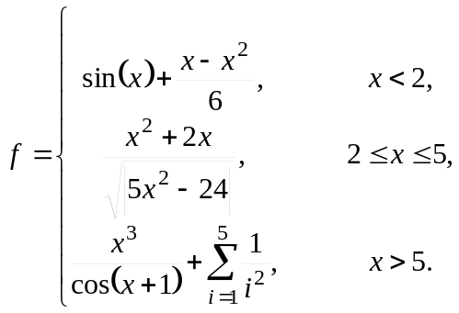
Результаты представить в виде таблицы.

Лабораторная работа № 1
Тема: «Программирование ветвящихся и циклических вычислительных процессов. Использование вещественной и целочисленной арифметики»

Вариант 32
1. Вычислить значения функций f и g:
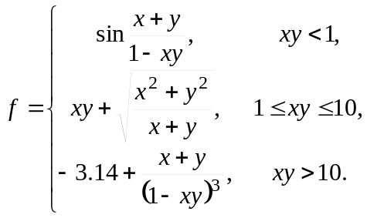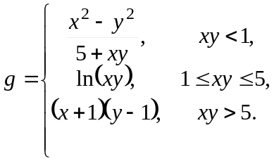
Написать две программы, использующие:
- вещественные значения;
- целочисленную арифметику (целочисленные данные, промежуточные и конечные результаты, операции целочисленной арифметики, константу MAXINT, диапазоны оператора выбора CASE.
Программы просчитать, по крайней мере, для 3-х пар аргументов, которые реализуют каждую из ветвей вычислительного процесса. На печать выдавать X, Y, значение XY, значения функций.
2. Вычислить значение функции f, для x изменяющегося от xn до xk c шагом h:
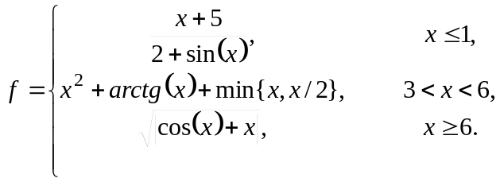
Результаты представить в виде таблицы.

Лабораторная работа № 1
Тема: «Программирование ветвящихся и циклических вычислительных процессов. Использование вещественной и целочисленной арифметики»

Вариант 33
1. Вычислить значения функций f и g:
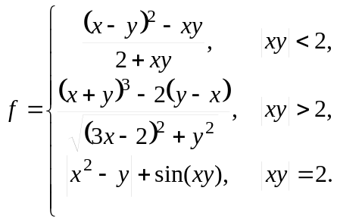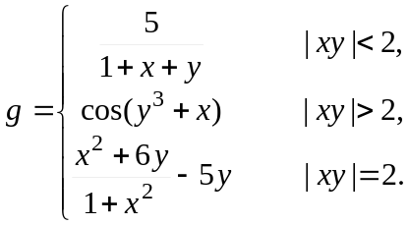
Написать две программы, использующие:
- вещественные значения;
- целочисленную арифметику (целочисленные данные, промежуточные и конечные результаты, операции целочисленной арифметики, константу MAXINT, диапазоны оператора выбора CASE.
Программы просчитать, по крайней мере, для 3-х пар аргументов, которые реализуют каждую из ветвей вычислительного процесса. На печать выдавать X, Y, значение XY, значения функций.
2. Вычислить значение функции f, для x изменяющегося от xn до xk c шагом h:
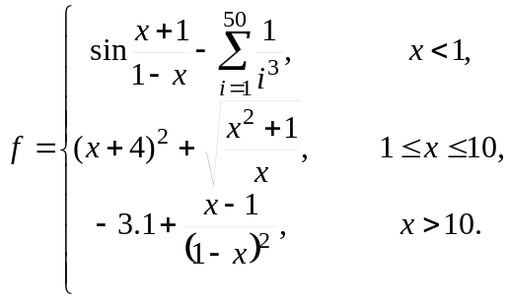
Результаты представить в виде таблицы.

